Arbeitsblatt – Die Oxidationsstufen von Mangan
Experiment
Gefahrenstoffe
Kaliumpermanganat |  |  | H: 272-302-410 |  |  | P: 210-273
Verd. Schwefelsäure (c<0,5 mol/l) |  |  | H: - |  |  | P: -
Verd. Natronlauge (c<0,5 mol/l) |  |  | H: 314-290 |  |  | P: 280-301+330+331-305+351+338
Natriumsulfit |  |  | H: - |  |  | P: -
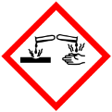 | 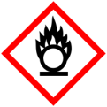 |  |  |  |  |  | 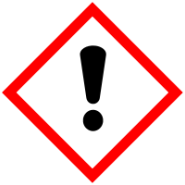 | 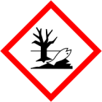

Materialien: 3 Reagenzgläser mit Stopfen, Reagenzglasständer, Pasteurpipette, Spatel
Chemikalien: Natriumsulfit, verd. Natronlauge, verd. Schwefelsäure, verd. Kaliumpermanganatlösung
Durchführung: In jedes Reagenzglas werden zwei Spatelspitzen Natriumsulfit gegeben. anschließend werden diese mit dest. Wasser bis zu circa einem Drittel gefüllt, mit dem Stopfen verschlossen und solange geschüttelt, bis sich das Salz gelöst hat. Nun werden in das erste Reagenzglas circa 6 Tropfen verd. Schwefelsäure und in das zweite 6 Tropfen verd. Natronlauge gegeben. Danach werden in alle drei Reagenzgläser je 4 Tropfen verd. Kaliumpermanganat-Lösung hinzugefügt.

Aufgabe 1: Führe den Versuch durch und notiere deine Beobachtungen.

Aufgabe 2: Benenne die Produkte, die entstanden sind.

Aufgabe 3: Begründe deine Beobachtungen durch entsprechende Reaktionsgleichungen.

